ПЛЕТЕНАЯ ПРОДУКЦИЯ,
ИЗГОТОВЛИВАЕМАЯ В ОТДЕЛЕНИИ СОЦИАЛЬНОЙ РЕАБИЛИТАЦИИ, АБИЛИТАЦИИ ИНВАЛИДОВ

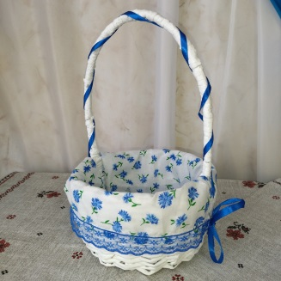 | Корзина из бумажной лозы с текстильным чехлом  Цена от 10 руб.
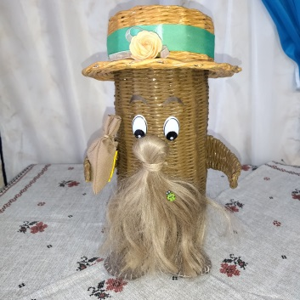 | Домовой из бумажной лозы  Цена от 10 руб.
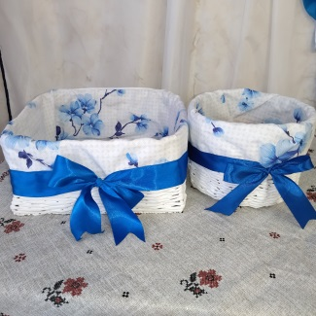 | Короб для хранения с текстильным чехлом  Цена от 7 руб.
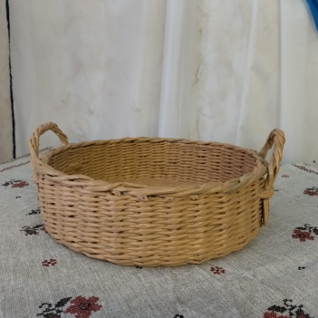 | Фруктовница  Цена от 8 руб.
Все средства идут на поддержание и развитие новых кружков и клубов занятости ГУ «ТЦСОН Докшицкого района.

